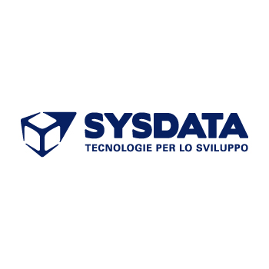

Sysdata S.p.A. è alla ricerca di N.3 NEOLAUREATI IN INGEGNERIA INFORMATICA da inserirsi presso la sede centrale di Bologna e da avviare alla carriera di consulente principalmente in progetti di Digital Innovation

Le aree di attività potranno essere:
-Sviluppo web e Mobile (C# - JEE - Android - IOS)
- Business Intelligence, Big Data, Datawarehouse
- Visual Design & User Experience
I settori di intervento sono principalmente: Banking, Insurance, GDO, Manifa

Competenze e Conoscenze:
Il profilo che ricerchiamo possiede un forte interesse per l'attività di programmazione e motivazione ad una crescita in ambito IT, passione per la tecnologia, ottime capacità di problem-solving, proattività e una spiccata propensione ai rapporti.

Tipologia contrattuale:
Stage finalizzato all’assunzione

Sede di lavoro:
Bologna

Per candidarsi:
inviare il proprio cv aggiornato a: benedetta.izzo@sysdata.it entro il 22 aprile 2018
inserendo in oggetto “Rif. Contatto Ufficio Placement Politecnico di Bari”

Il CV dovrà contenere l’autorizzazione al trattamento dei dati personali ai sensi del D. Lgs. n. 196/2003 ed attestazione di veridicità ai sensi del DPR n.445/2000.
Il presente annuncio è rivolto ad ambo i sessi, ai sensi della normativa vigente.

